问题一览

当前版本：[f4c26c3](https://gitee.com/kachun_qljg/shu2021-database_project/compare/b46bfa01a18786faf790ee9a47401fb5a02b74a5...f4c26c3e8072b4b6da80d10785d7f3a89ca9833e)后的一次提交

1. **历史问题**
2. 将无用的、重名的函数删去
3. **客户页面**
4. 主页——新增委托：ICON混乱**（已改）**
5. 主页——更改个人信息：ICON混乱**（已改）**
6. 主页——更改密码：ICON混乱
7. 主页——更改密码：错误（包括前端错误和后端错误）时无提示

**（已改）**

1. 所有页面——个人信息：默认值请不要填，默认值可以只放前面的**（已改）**

默认值请和实际页面显示的时候保持一致哟，这样就不会给用户突然出现了什么又消失了的感觉

举例而言，这个是现在的默认值

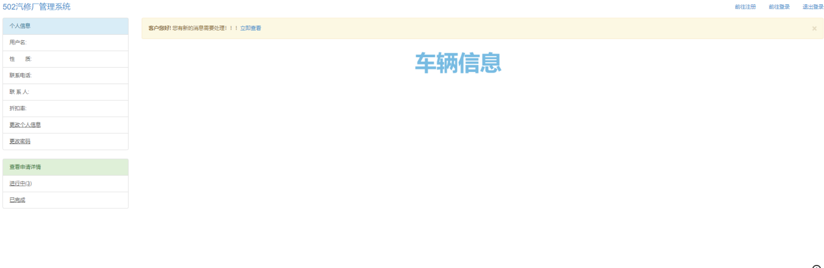

和最终的显示的结果是不一致哒！

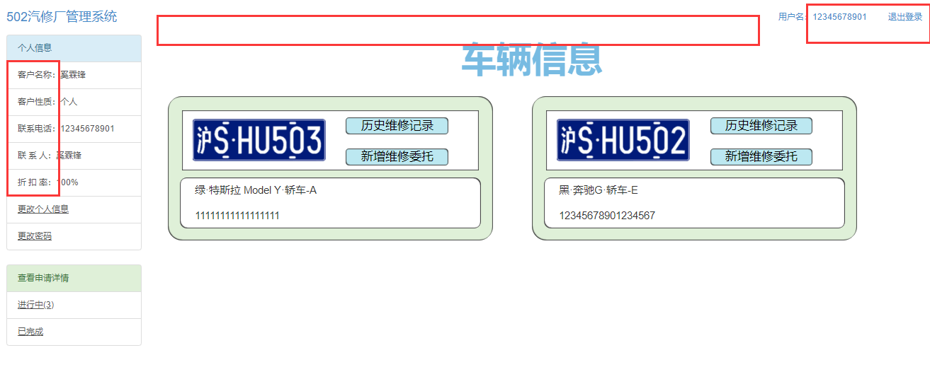

所有其他页面的也记得改一下~

1. 进行中：需要有查看详情的模态窗哟
2. 模态框点到外边异常消失请修复
3. F12中请尽量不要爆红，容易出现爆红的，请使用try catch

读完一条消息后会出现爆红~**（已改）**



1. **业务员页面**
2. 主页——更改密码：ICON混乱
3. 主页——更改密码：错误（包括前端错误和后端错误）时无提示

前端检查不通过时也弹窗显示一下吧~**（已改）**

1. 主页——接单：详情待修改
2. 模态框点到外边异常消失请修复，接单的这个功能是正常的
3. 订单详情的“已完成”板块，应该新开页面，页面中显示所有与自己相关的订单，包括处理中和已完成的订单。否则会涉及二级模态框。
4. 主页：无消息时仍提示新的消息需要处理**（已改）**

用户页面的处理得很好。请和用户页面一致，有消息时弹出黄色框，点击立即查看再弹出消息内容~

1. 其他待完善的内容
2. **维修员页面**
3. 主页——更改密码：ICON混乱
4. 主页——更改密码：错误（包括前端错误和后端错误）时无提示

前端检查不通过时也弹窗显示一下吧~**（已改）**

1. 主页——更改工作状态：请将当前状态设置为默认值。当前状态接口/check_status

这边指的是这个默认值哟~

和用户的更改个人信息一样的**（已改）**

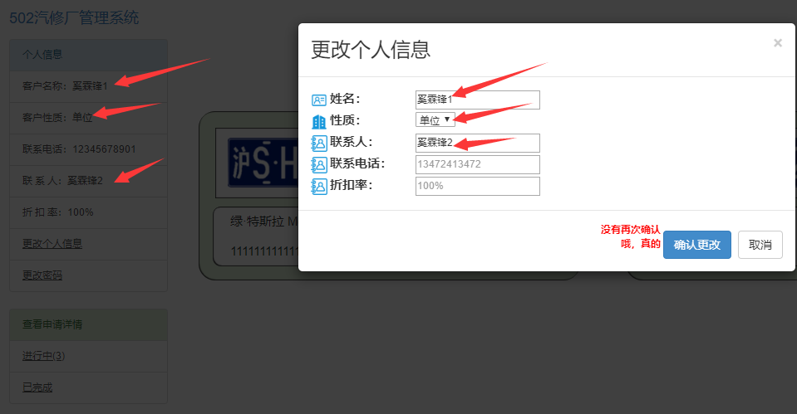

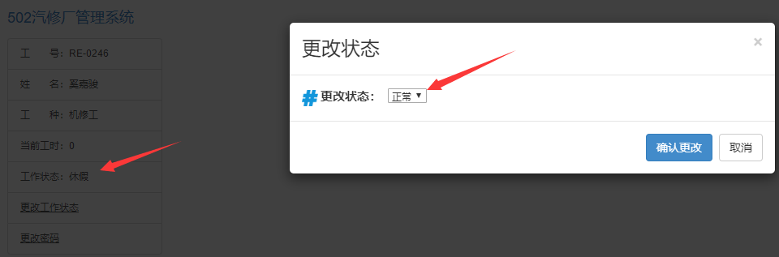

1. 主页：无消息时仍提示新的消息需要处理**（已改）**

用户页面的处理得很好。请和用户页面一致，有消息时弹出黄色框，点击立即查看再弹出消息内容~

1. 订单详情的“进行中”板块，应该新开页面，页面中显示所有与自己相关的未完成的订单，由于需要添加零件、设置状态等，否则会涉及二级模态框。
2. 其他待完善的内容